FairyOnline需求文档

目录

# 概述

## 1编写目的

本文档主要是对FairyOnline（精灵在线课堂）网站业务需求进行收集、整理和分析，文档中准确描述了FairyOnline网站所要实现功能的详细描述和要求。使用了图文结合的形式进行描述。不过不涉及具体的功能实现方式。

文档供开发的相关业务人员、设计人员、开发人员使用。

文档的作用是便于开发人员清晰的理解产品的功能，便于后续进行合作开发。

## 1.2项目背景

软件知识日新月异，正是高速发展的时代。有很多人对软件知识感兴，但又苦于面对浩如烟海的软件知识无从下手。辛辛苦苦的学了一门知识，却发现早已经过时。想学点前沿的技术，自身基础又不够。

现在的网络软件教学视频网站有很多，但是大多数都是根据其他用户的评分和各人爱好等进行简单的同类型推荐，能够根据各人知识水平，自动推荐课程和需要学习知识的智能平台，还没有出现。而我们就是专门根据知识体系结、结合用户的个人需求个人爱好，有针对性的、专一的进行推荐，让用户不再对知识无从下手，而是系统的有规划的进行学习。

## 1.3项目团队

项目负责人：陈锐

项目小组成员：陈锐、赵洋洋、贾漠菲、郑智奎、何磊、苏悦、邵晓阡、董玥

# 2项目前景

## 2.1项目前景

由于现在的生活处处离不开程序，很多人开始学习与软件相关的知识。但是软件知识浩如烟海，相关性又太强，没有相应的基础，就很难学习到前沿的知识。这些都使得对软件感兴趣的人们，不知从何下手。

我们的FairyOnline网络学习平台就解决了这个问题。

登陆我们的网站后，可以和网站的精灵小叶进行沟通，说出自己想要学习的知识，以及现在的知识水平，小叶经过计算后，会给出用户现在需要学习的知识名称，并推荐相应的课程给用户。用户的学习内容等相管信息会有所记录，在需要的时候，小叶会进行新的课程推荐。

网站本身还会根据用户对课程发布教师的讲课风格的评分、用户对课程的评分、对喜好的归类的因素，以及用户的个人学习习惯、学习的知识体系等进行相应的同类型的推荐。

在如今这个软件潮飞速发展的时代，网络学习已经深入人心，同时也为FairyOnline的推广提供了必要条件，由此可见FairyOnline一定会有非常广阔的前景。

# 3.需求概述

## 3.1角色分析

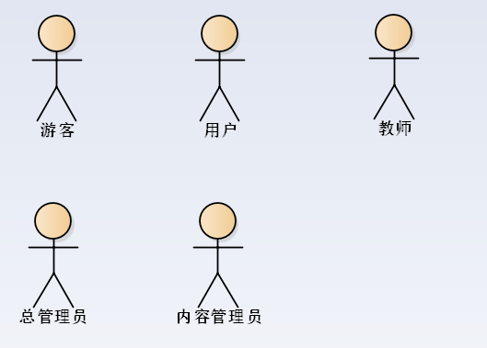

本项目的用户分为游客、用户、教师、总管理员、内容管理员这五类。

游客：为注册账号，仅随意浏览网站内容。

用户：有本网站的账号，在网站里进行课程的学习，使用网站的各种功能。

教师：用户可申请成为教师，通过审核后即可执行相应的权限。教师可发布课程，推荐相应的图书等。

总管理员：拥有最高权限，可管理内容管理员账号等。

内容管理员：拥有管理某一个模块的权限。

# 4.功能性需求

## 4.1游客

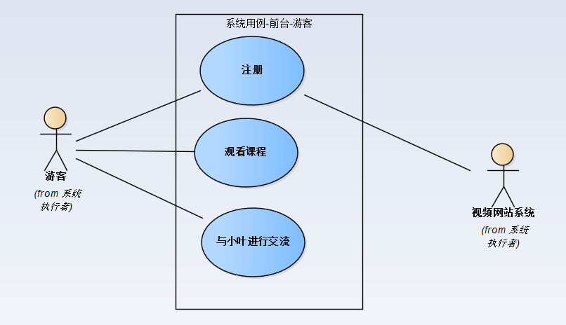

**注册**

**干系人利益**

游客：可以记录自己的一些操做，可以更方便的使用此网站

**基本路径：**

1. 游客选择“注册”业务类型
2. 系统提示用户输入相关信息
3. 系统验证是否满足注册条件
4. 系统录入新的账号信息

**扩展路径：**

1.游客输入两次的密码，前后不一致，系统提示

2.游客输入的账号已经存在，系统提示

3.游客填入的信息部完整，有缺填项，系统提示

**观看视频**

**干系人利益**

游客：可以很方便的查看自己想了解的课程

**基本路径：**

1. 游客选择“观看课程”业务类型
2. 系统查询并返回视频课程详细信息
3. 游客查看课程目录
4. 游客选择要观看的课程章节
5. 系统查询并播放选择的课程视频
6. 游客在观看视频的前5分钟

**扩展路径：**

1.游客观看时间超过5分钟，系统提示

**与小叶进行交流**

**干系人利益**

游客：方便快捷的了解到自己想要了解到的 信息

**基本路径：**

1、游客选择“与小叶交流”业务类型

2、游客说出要咨询的问题

3、系统处理接收到的信息

4、系统（小叶）给出回复

**扩展路径：**

1.系统无法识别接收到的信息，系统提示

2.游客给出的信息不足，系统（小叶）对游客提出更详细的一些询问

## 4.2用户

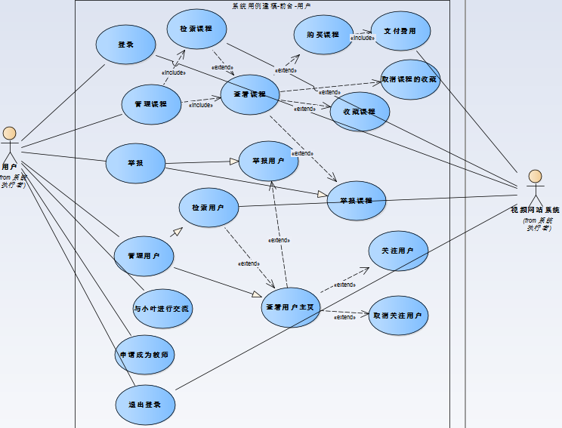

**登录**

**干系人利益**

用户：各人信息等具有安全保障

**基本路径：**

1. 用户选择“登陆”业务类型
2. 系统提示用户输入账号和密码
3. 系统验证是否满足登陆条件
4. 系统变更用户登录状态

**扩展路径：**

1. 用户输入的账号不存在，系统提示

2. 用户输入的账号和密码不匹配，系统提示

3. 用户输入的账号是被封号账号，系统提示

**业务规则：**

1. 账号长度为6~15位，由数字、字母组成（可仅包含一种）

2. 密码长度为6~15未，由数字、字母组成（可仅包含一种）

**检索课程**

**干系人利益**

用户：更快的找到想要的视频

**基本路径**

1. 用户使用“搜索”业务类型

2. 用户输入视频课程相关信息

3. 系统查找与输入内容相似的视频

4. 系统展示与输入内容相似的视频

**扩展路径**

1. 输入内容不存在，系统提示

**业务规则**

1. 输入视频课程名称或讲师名字

**购买课程**

**干系人利益**

用户：拥有该课程的永久观看权

教师：获取相对比例的收入

网站管理者：获得一定比例的购买金额

**基本路径**

1. 用户选择“购买”业务类型

2. 系统将该课程加入购物车列表

3. 系统提示成功加入购物车

4. 用户进入购物车

6. 用户选择确认购买视频

7. 系统自动生成订单

8. 用户确认支付

9. 系统提示购买成功

**扩展路径**

1. 使用账户支付，账户余额不足，系统提示账户余额不足

2. 使用支付宝/微信/银行卡支付，余额不足，系统提示支付失败

**业务规则**

1. 用户必须是登录状态

2. 每个视频不可重复购买

**支付费用**

**干系人利益**

教师：获取相对比例的收入

网站管理者：获得一定比例的购买金额

**基本路径**

1. 用户选择“支付”业务类型

2. 系统提示确认支付

3. 用户确认支付

4. 系统提示支付成功

**扩展路径**

1. 用户使用账户余额支付，余额不足，系统提示余额不足，支付失败

2. 用户使用支付宝/微信/银行卡支付，若余额不足，系统提示支付失败

**业务规则**

1. 必须全款支付

**管理课程**

**干系人利益**

用户：操作尽量简易

**基本路径**

**扩展路径**

**业务规则**

1. 用户必须是登录状态的

**查看课程**

**干系人利益**

用户：了解课程更多的相关信息

**基本路径**

1. 用户选择“查看”业务类型

2. 系统查询并返回视频课程详细信息

3. 用户查看课程目录

4. 用户选择要观看的课程章节

5. 系统查询并播放选择的课程视频

6. 用户观看视频

**扩展路径**

1. VIP课程，系统提示非VIP用户购买VIP

2. 付费课程，未付费用户观看完免费时段后，系统停止播放并提示购买视频

**业务规则**

1. 查看课程时，点击课程名或课程图片

**收藏课程**

**干系人利益**

用户：更快速的找到观看过的喜欢的视频

网站管理者：根据用户喜爱类型，发表推送

**基本路径**

1. 用户选择“收藏课程”业务类型

2. 系统将该视频加入收藏视频列表

3. 系统提示加入收藏成功

**扩展路径**

1. 用户未登录，系统提示登录后再收藏

**业务规则**

1. 用户必须是登录状态

**取消课程的收藏**

**干系人利益**

用户：减少收藏里的多余不需要的视频

**基本路径**

1. 用户选择“收藏”业务类型

2. 系统加载并返回已收藏的视频列表

3. 用户选择要删除的视频

4. 用户选择"删除"业务类型

5. 系统将该视频移除

6. 系统提示移除成功

**扩展路径**

1. 该用户收藏为空，系统提示该用户还没有收藏视频

**业务规则**

1. 用户必须是登录状态

2. 视频必须是已收藏的视频

**举报**

**干系人利益**

用户：尽量在安全干净的环境中学习

网站管理者：维护网站安全干净，吸引更多用户

基本路径

**扩展路径**

**业务规则**

1. 用户必须是登录状态

2. 举报信息必须真实可靠

**举报用户**

**干系人利益**

用户：尽量在安全干净的环境中学习

网站管理者：维护网站安全干净，吸引更多用户

**基本路径**

1. 用户对不良用户使用“选择”业务类型

2. 系统查询并返回不良用户信息

3. 用户选择“举报”业务类型

4. 系统提示输入原因（不良用户的恶意行为）和相关信息（例如刷屏视频的名字等）

5. 用户输入原因和相关信息

6. 系统将填写的信息加入举报用户列表

7. 系统提示举报用户提交成功，请等待响应

**扩展路径**

1. 当用户没有填写原因或相关信息，以及两者都没写时，系统提示信息不全，无法举报

**业务规则**

1. 用户必须时登录状态

2. 原因和相关信息必须都填写

**举报课程**

**干系人利益**

用户：尽量在安全干净的环境中学习

网站管理者：维护网站安全干净，吸引更多用户

**基本路径**

1. 用户使用“举报”业务类型

2. 系统提示输入举报课程原因和相关信息

3. 用户输入举报课程原因和相关信息

4. 系统将举报课程信息加入举报课程列表

5. 系统提示举报已提交，请等待验证

**扩展路径**

1. 当用户没有填写原因或相关信息，以及两者都没写时，系统提示信息不全，无法举报

**业务规则**

1. 用户必须是登录状态

2. 原因和相关信息必须都填写

**管理用户**

**干系人利益**

用户：方便快捷的管理自己关注的用户，维护了身边的网络环境

**业务规则**

**检索用户**

**干系人利益**

总管理员：方便管理用户，方便查看用户信息

内容管理员：维护系统环境的安全

**基本路径**

1. 管理员使用“选择”业务类型

2. 系统提示输入用户名称

3. 管理员输入用户名称

3. 系统显示检索结果

**扩展路径**

1. 系统检索失败，系统提示

2. 检索的用户不在系统内，系统提示

**业务规则**

1. 检索的用户在系统内

2. 检索词规范

**查看用户主页**

**干系人利益**

用户：方便查看别人信息，参考信息

管理员：有利于管理用户，维护系统的正常

**基本路径**

1. 用户选择“查看用户主页”业务类型

2. 系统进行检索并返回用户选择的用户的主页信息

3. 用户查看信息

**扩展路径**

1. 用户检索失败，系统提示

2. 系统显示失败，系统提示

**业务规则**

1. 查看的该用户在系统内

2. 检索规范

3. 网络状况良好

**关注用户**

**干系人利益**

用户：有利于与他人交流，方便查看用户信息

**基本路径**

1. 用户选择“关注用户”业务类型

2. 系统将被关注用户加入到该用户的关注列表

3. 系统提示关注成功

**扩展路径**

1. 无法查看他人信息，系统提示

2. 关注失败，系统提示

**业务规则**

1. 用户为登录状态

**取消关注用户**

**干系人利益**

用户：减少自己关注列表的人数

**基本路径**

1. 用户选择要取消关注的用户
2. 用户选择“取消关注用户”业务
3. 系统检测是否符合取消关注的条件
4. 系统将被取消关注的用户从该用户的关注列表移除
5. 系统提示移除成功
6. 系统刷新列表

**扩展路径：**

1. 无法查看他人信息，系统提示

2. 取消关注失败，系统提示

**业务规则**

1. 用户为登录状态

2. 前提是已经关注的用户

**与小叶进行交流**

**干系人利益**

用户：方便用户了解该网站更多信息

网站管理者：减少了人工资源的使用

**基本路径**

1. 用户选择“交流”业务类型

2. 系统调整小叶进入收听状态

3. 系统提示用户输入语音或文字

4. 用户输入语音或文字

5. 系统获取信息并传给小叶进行解析

6. 系统将小叶的解析返回给用户

7. 用户读取返回信息

**扩展路径**

1. 当用户输入的信息，小叶无法理解时，系统提示用户输入的信息无法解析。

**业务规则**

1. 语音必须是标准的普通话

2. 内容必须与视频网站相关

**申请成为教师**

**干系人利益**

用户：可有更多的视频学习

网站管理者：获取更多的教师资源

教师：相互学习，提高视频质量

**基本路径**

1. 用户选择“申请教师”业务类型

2. 系统提示用户阅读入驻协议

3. 用户阅读入驻协议

4. 用户确认入驻

5. 系统提示用户填写相关信息

6. 用户输入相关信息

7. 系统将信息加入申请教师列表

8. 系统提示申请信息成功提交，请等待验证

**扩展路径**

1. 用户填写信息不全时，系统提示信息不全

**业务规则**

1. 用户为登陆状态

**退出登录**

**干系人利益**

用户：防止长时间登录账户，被他人网上盗取账户

**基本路径**

用户选择“推出登陆”业务类型

1. 系统提示是否确定推出
2. 用户确认退出
3. 系统保存要保持的数据
4. 系统更新用户状态

**扩展路径**

1. 当用户有未完成任务正在进行时，系统提示有任务正在进行，是否终止任务下线

**业务规则**

1. 必须在什么任务都没进行时
2. 用户为登录状态

## 4.3教师

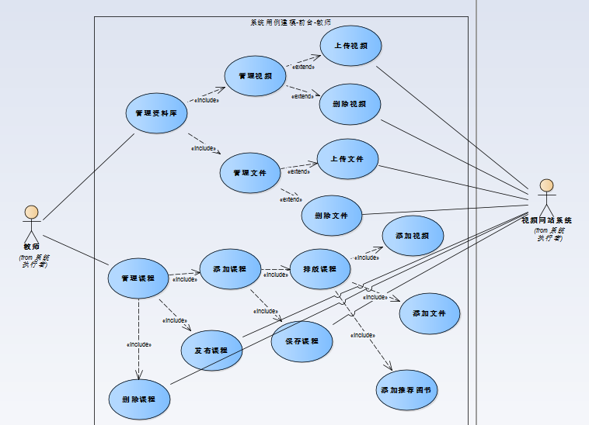

**管理资料库**

**干系人利益：**

教师：保障了上传资料的内容与安全

**业务规则;**

1,必须为用户的登录状态；

2,必须为教师用户；

**管理视频**

**干系人利益：**

教师：教师更方便管理视频

**业务规则：**

1、用户为教师登录的状态；

2、管理视频时只能执行上传视频和删除视频两种操作。

**管理文件**

**干系人利益：**

教师：方便快捷的管理自己的文件。

**业务规则：**

1、用户必须是教师；

2、只能管理自己账户的文件；

3、只有执行“上传”和“删除”两个业务类型。

**上传视频**

**干系人利益：**

教师用户：可以上传视频，教师可以凭借此视频来获得收益

**基本路径：**

1、教师选择“上传视频”业务类型；

2、系统提示教师浏览要上传的视频；

3、教师上传视频。

**扩展路径：**

1、视频过大导致视频上传失败，系统提示，并让教师裁剪大小后再上传；

2、网络不良导致视频上传失败，系统提示，并让教师重新上传。

**业务规则：**

1、用户为教师。

**删除视频**

**干系人利益：**

教师：利于教师对视频的整合

**基本路径：**

1、教师选择“删除视频”业务类型；

2、系统提示教师可以选择要删除的视频；

3、教师选择要删除的视频并确认；

4、系统变更教师账户的视频库；

5、系统删除视频；

**扩展路径：**

1、教师账户没有视频，系统提示；

2、网络出现故障，系统提示；

**业务规则：**

1、教师只能删除自己上传的视频；

2、教师只能删除已有的视频。

**上传文件**

**干系人利益：**

教师：对视频的一种补充说明

**基本路径：**

1、教师选择“上传文件”业务类型；

2、系统提示教师浏览要上传的文件；

3、教师上传文件。

**扩展路径：**

1、文件过大导致文件上传失败，系统提示，并让教师裁剪大小后再上传；

2、网络不良导致文件上传失败，系统提示，并让教师重新上传。

**业务规则：**

1、用户为教师。

**删除文件**

**干系人利益：**

教师：利于教师对文件的整合

**基本路径：**

1、教师选择“删除文件”业务类型；

2、系统提示教师可以选择要删除的文件；

3、教师选择要删除的文件并确认；

4、系统变更教师账户的文件库；

5、系统删除文件；

**扩展路径：**

1、教师账户没有文件，系统提示；

2、网络出现故障，系统提示；

**业务规则：**

1、教师只能删除自己上传的文件；

2、教师只能删除已有的文件。

**管理课程**

**干系人利益**

教师：方便快捷的管理自己的课程

**业务规则：**

1.用户是登录状态

2.用户是教师用户

**添加课程**

**干系人利益**

教师：方便快捷的添加自己的课程

**基本路径：**

1. 教师选择“添加课程”业务类型
2. 系统提示教师输入相应的信息
3. 教师对课程进行排版
4. 教师保存课程

**扩展路径：**

1.教师输入的课程名称已经存在，系统提示

2.教师填入的信息不完整，有缺填项，系统提示

**业务规则：**

1.用户是登录状态

2.用户是教师用户

**排版课程**

**干系人利益**

教师：方便快捷的排版自己的课程

**基本路径：**

1. 教师选择“排版课程”业务类型
2. 系统提示教师进行相应操作
3. 教师执行添加课程业务
4. 教师执行添加文件业务
5. 教师执行添加推荐图书业务

**扩展路径：**

1.教师输入的课程名称已经存在，系统提示

2.教师填入的信息不完整，有缺填项，系统提

**业务规则：**

1.用户是登录状态

2.用户是教师用户

**添加视频**

**干系人利益**

教师：方便快捷的排版自己的课程

**基本路径：**

1. 教师选择“添加视频”业务类型
2. 系统提示教师浏览添加视频
3. 教师浏览添加视频

**业务规则：**

1.用户是登录状态

2.用户是教师用户

**添加文件**

**干系人利益**

教师：方便快捷的排版自己的课程

**基本路径：**

1. 教师选择“添加文件”业务类型
2. 系统提示教师浏览添加文件
3. 教师浏览添加文件

**业务规则：**

1.用户是登录状态

2.用户是教师用户

**删除课程**

**干系人利益**

教师：方便快捷的管理自己的课程

**基本路径：**

1. 教师选择“删除课程”业务类型

2. 系统提示教师选择要删除的课程

3. 教师选择要删除的课程

4. 系统检测是否符合删除课程的要求

5. 系统删除课程

**扩展路径：**

1.要删除的课程，不符合删除课程的要求，系统提示

**业务规则：**

1.用户是登录状态

2.用户是教师用户

**发布课程**

**干系人利益**

教师：方便快捷的管理自己的课程

**基本路径：**

1. 教师选择“发布课程”业务类型

2. 系统提示教师选择要发布的课程

3. 教师选择要发布的课程

4. 系统检测是否符合发布课程的要求

5. 系统修改课程状态为“等待审核”

**扩展路径：**

1.要发布的课程，不符合发布课程的要求，系统提示

**业务规则：**

1.用户是登录状态

2.用户是教师用户

**保存课程**

**干系人利益**

教师：方便快捷的添加自己的课程

**基本路径：**

1. 教师选择“保存课程”业务类型
2. 系统对当前的教师编辑的课程进行保存

**扩展路径：**

1.教师输入的课程名称已经存在，系统提示

2.教师填入的信息不完整，有缺填项，系统提示

**业务规则：**

1.用户是登录状态

2.用户是教师用户

**添加推荐图书**

**干系人利益**

教师：方便快捷的排版自己的课程

**基本路径：**

1. 教师选择“添加推荐图书”业务类型
2. 系统提示教师添加图书名称
3. 教师添加图书名称

**业务规则：**

1.用户是登录状态

2.用户是教师用户

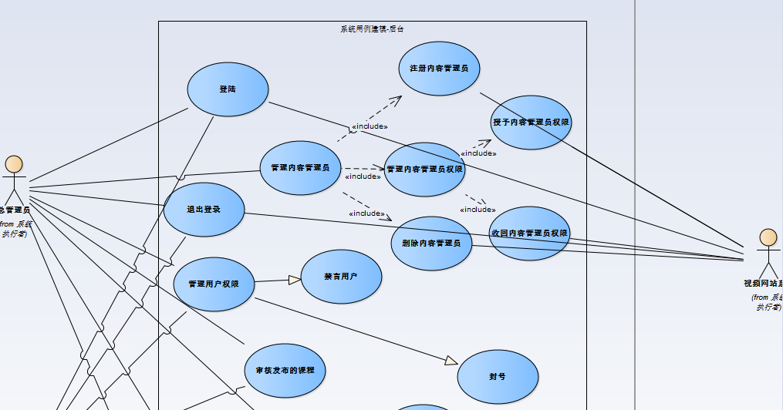

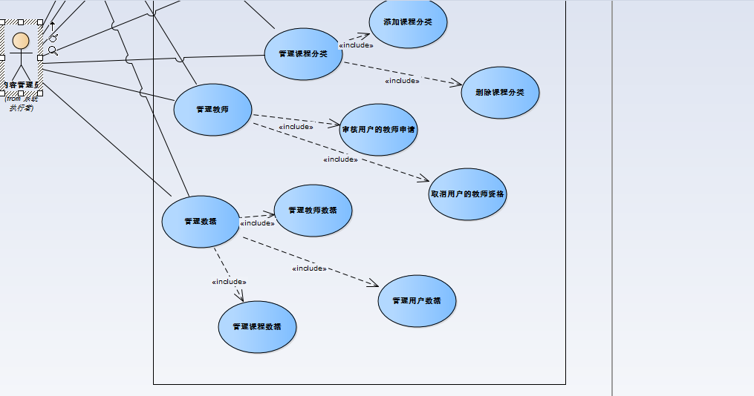

## 4.4总管理员、内容管理员

**登录**

**干系人利益：**

内容管理员：个人信息等具有安全保障

总管理员：个人信息等具有安全保障

**基本路径：**

1. 总管理员/内容管理员选择“登录”业务类型
2. 系统提示输入总管理员/内容管理员账号和密码
3. 总管理员/内容管理员输入账号和密码
4. 系统验证是否满足登陆条件
5. 系统变更总管理员/内容管理员登录状态

**扩展路径：**

1. 总管理员/内容管理员输入的账号不存在，系统提示
2. 总管理员/内容管理员输入账号与密码不匹配，系统提示
3. 网络中断，系统提示

**业务规则：**

1. 账号长度为6~15位，由数字、字母组成（可仅包含一种）
2. 密码长度为6~15位，由数字、字母组成（可仅包含一种）

**退出登录**

**干系人利益：**

内容管理员：个人信息等具有安全保障

总管理员：个人信息等具有安全保障

**基本路径：**

1. 总管理员/内容管理员选择“退出登录”业务类型
2. 系统保存需要保存的信息
3. 系统变更总管理员/内容管理员的登录状态

**扩展路径：**

1. 网络中断退出失败，系统提示

**业务规则：**

1. 总管理员/内容管理员处于登录状态中

**管理内容管理员**

**干系人利益：**

总管理员：有效对内容管理员管理

**业务规则：**

1. 总管理员处于已登录状态

**注册内容管理员**

**干系人利益：**

内容管理员：提高了效率管理

**基本路径：**

1. 总管理员选择“注册”业务类型
2. 系统提示输入内容管理员账号和密码
3. 总管理员输入内容管理员账号和密码
4. 系统验证是否满足注册条件
5. 系统提示进行登录

**扩展路径：**

1. 输入内容管理员账号形式错误，系统提示
2. 输入密码形式错误，系统提示
3. 网络中断，系统提示

**业务规则：**

1. 账号长度为6~15位，由数字、字母组成（可仅包含一种）
2. 密码长度为6~15位，由数字、字母组成（可仅包含一种）

**删除内容管理员**

**干系人利益：**

总管理员：减少对内容管理员管理

**基本路径：**

1. 总管理员选择“删除内容管理员”业务类型
2. 系统提示点击需要删除的内容管理员
3. 总管理员选择需要删除的内容管理员并确认
4. 系统变更内容管理员信息

**扩展路径：**

网络中断，系统提示

**业务规则：**

1. 总管理员处于已登录状态

**管理内容管理员权限**

**干系人利益：**

内容管理员：增加/减少管理内容，提高效率

**业务规则：**

1. 总管理员处于已登录状态

**授予内容管理员权限**

**干系人利益：**

内容管理员：增加管理内容

**基本路径：**

1. 总管理员选择“管理内容管理员权限”业务类型
2. 系统提示内容管理员权限处理
3. 总管理员选择要授予的内容管理员权限
4. 系统变更内容管理员权限状态

**扩展路径：**

1. 网络中断，系统提示

**业务规则：**

1. 总管理员处于已登录状态

**收回内容管理员权限**

**干系人利益：**

内容管理员：减少管理内容的负担

**基本路径：**

1. 总管理员选择“管理内容管理员权限”业务类型
2. 系统提示内容管理员权限处理
3. 总管理员选择要收回的内容管理员权限
4. 系统变更内容管理员权限状态

**扩展路径：**

1. 网络中断，系统提示

**业务规则：**

1. 总管理员处于已登录状态

**管理用户权限**

**干系人利益：**

游客：拥有健康的网站浏览环境

用户：拥有健康的网站浏览环境

被禁言用户：起到了教育作用

被禁言用户：起到了惩罚作用

**业务规则：**

1.在内容管理员/内容管理员登录成功情况下

**禁言用户**

**干系人利益：**

游客：拥有健康的网站浏览环境

用户：拥有健康的网站浏览环境

被禁言用户：起到了教育作用

**基本路径：**

1. 总管理员/内容管理员选择“禁言用户“业务
2. 系统展示被举报用户列表，包含被举报用户名和被举报信息
3. 总管理员/内容管理员进入前台，审核被举报信息
4. 总管理员/内容管理员仅将核实但情节较轻的用户，进行禁言
5. 总管理员/内容管理员将此用户信息在列表中删除
6. 系统刷新被举报用户列表

**扩展路径：**

1. 网络中断，系统提示
2. 若核实过程中发现用户提交过不良言论但已删除，总管理员/内容管理员进行警告

**业务规则：**

1. 总管理员/内容管理员处于登录状态中

**封号**

**干系人利益：**

游客：拥有健康的网站浏览环境

用户：拥有健康的网站浏览环境

被封号用户：起到了惩罚作用

**基本路径：**

1. 总管理员/内容管理员选择“封号“业务
2. 系统展示被举报用户列表，包含被举报用户名和被举报信息
3. 总管理员/内容管理员进入前台，审核被举报信息。
4. 总管理员/内容管理员仅将核实且情节较重的用户，进行封号
5. 总管理员/内容管理员将此用户信息在列表中删除
6. 系统刷新被举报用户列表

**扩展路径：**

1. 网络中断，系统提示

**业务规则：**

1. 总管理员/内容管理员处于登录状态中

**审核发布的课程**

**干系人利益：**

游客：拥有健康的视频学习环境

用户：拥有健康的视频学习环境

**基本路径：**

1. 总管理员/内容管理员选择“审核发布课程“业务
2. 系统展示申请发布视频的列表
3. 总管理员/内容管理员逐条点击详情，进行审核
4. 总管理员/内容管理员将审核通过的视频点击“通过”按钮
5. 系统刷新申请发布视频的列表

**扩展路径**

1. 网络中断，系统提示
2. 教师已将申请发布视频删除，审核未通过，系统提示
3. 视频信息不完整过，审核未通过，系统提示
4. 视频含有不良信息，审核未通过，系统提示
5. 视频与所选课程分类不一致，审核未通过，系统提示

**业务规则：**

1. 总管理员/内容管理员处于登录状态中

**管理课程分类**

**干系人利益：**

总管理员/内容管理员：合理管理课程分类

**业务规则：**

1. 总管理员/内容管理员处于已登录状态

**添加课程分类**

**干系人利益：**

用户：观看更多课程类型的视频，拓展知识面

游客：观看更多课程类型的视频，拓展知识面

**基本路径：**

1. 总管理员/内容管理员选择“增加管理课程分类”业务类型
2. 系统提示输入需增加的课程分类名称
3. 总管理员/内容管理员输入增加的课程分类名称
4. 系统变更课程分类信息

**扩展路径：**

1. 网络中断，系统提示

**业务规则：**

1. 总管理员/内容管理员处于已登录状态

**删除课程分类**

**干系人利益：**

总管理员/内容管理员：减少课程分类管理

用户/游客：有利于课程集中学习

**基本路径：**

1. 总管理员/内容管理员选择“删除管理课程分类”业务类型
2. 系统提示需删除的课程分类处理
3. 总管理员/内容管理员进行课程分类删除
4. 系统变更课程分类信息

**扩展路径：**

1. 网络中断，系统提示

**业务规则：**

1. 总管理员/内容管理员处于已登录状态

**管理教师**

**干系人利益：**

用户：拥有发布视频的限权，更有利于学习资源共享

教师：对有不良行为的教师进行惩罚

**业务规则：**

1. 总管理员/内容管理员处于登录状态中

**审核用户的教师申请**

**干系人利益：**

用户：拥有发布视频的限权，更有利于学习资源共享

**基本路径：**

1. 总管理员/内容管理员选择“审核用户教师申请”业务
2. 系统展示用户教师申请信息列表
3. 管理员/内容管理员逐条点击详情，进行审核
4. 总管理员/内容管理员将审核通过的申请点
5. 系统刷新用户教师申请信息列表

**扩展路径**

1. 网络中断，系统提示
2. 用户信息不完整，审核未通过，系统提示
3. 用户不符合申请要求，审核未通过，系统提示

**业务规则：**

1. 总管理员/内容管理员处于登录状态中

**取消用户的教师资格**

**干系人利益：**

教师：对有不良行为的教师进行惩罚

**基本路径：**

1. 总管理员/内容管理员选择“取消教师的教师资格”业务
2. 系统展示被举报教师列表
3. 总管理员/内容管理员逐条点击详情，进行核实
4. 总管理员/内容管理员进入教师总列表
5. 总管理员/内容管理员将核实的教师取消教师资格
6. 系统刷新教师总列表

**扩展路径**

1. 网络中断，系统提示

**业务规则：**

1. 总管理员/内容管理员处于登录状态中

**管理数据**

**干系人利益：**

总管理员/内容管理员提高信息查询和管理效率

**业务规则：**

1. 总管理员/内容管理员处于已登录状态

**管理教师数据**

**干系人利益：**

总管理员/内容管理员提高信息查询和管理效率

**基本流程：**

1. 总管理员/内容管理员选择“管理教师数据”业务类型
2. 系统提示需要查询的教师数据
3. 总管理员/内容管理员输入需要查询的教师数据语句
4. 系统变更数据

**扩展路径：**

1. 网络中断，系统提示

**业务规则：**

1. 总管理员/内容管理员处于已登录状态

**管理用户数据**

**干系人利益：**

总管理员/内容管理员提高信息查询和管理效率

**基本流程：**

1. 总管理员/内容管理员选择“管理教师数据”业务类型
2. 系统提示需要查询的教师数据
3. 总管理员/内容管理员输入需要查询的教师数据语句
4. 系统变更数据

**扩展路径：**

1. 网络中断，系统提示

**业务规则：**

1. 总管理员/内容管理员处于已登录状态

**管理课程数据**

**干系人利益：**

总管理员/内容管理员提高信息查询和管理效率

**基本流程：**

1. 总管理员/内容管理员选择“管理课程数据”业务类型
2. 系统提示需要查询的课程数据
3. 总管理员/内容管理员输入需要查询的课程数据语句
4. 系统变更数据

**扩展路径：**

1. 网络中断，系统提示

**业务规则：**

1. 总管理员/内容管理员处于已登录状态

# 5非功能性需求

*[本章主要说明系统的非功能性需求，这些需求对系统的完整性、质量、可维护、可管理等方面往往具有关键性的影响。请项目团队重视并认真测算、收集。*

*所有指标务必符合SMART原则，即：明确、可衡量、可接受、实际(有理由，有依据)、时效。]*

## 5.1指标参数

### 5.1.1性能参数

*[给出明确的性能指标要求。*

*如：在网络情况完全稳定、可靠的情况下，应达到以下指标：*

*并发用户数支持*

* 平均并发请求数：8-12个/秒*

* 峰值并发请求数：18-20个/秒*

*响应速度*

* 平均并发时的响应速度：200-300毫秒/请求*

* 峰值并发时的响应速度：800-1000毫秒/请求]*

### 5.1.2并发用户数

*[根据业务发展情况，测算出并发用户数量。如：预计每天100000笔业务，中国移动7000多万用户，按照1%，10%计算系统容量。计算公式：100000笔/12小时/60分/60秒约等于2.4笔/秒；*

*注：客户使用时间大多集中在白天，所以按照12小时计算；]*

### 5.1.3数据容量

*[根据业务发展预测项目成果必须能够满足的最大数据容量。*

*按照中国移动7000多万用户1％、10％计算，按一份客户资料1K计算，分别为684M，6836M。*

*按每笔业务产生1k数据计算，每日交易产生数据量：交易量*每笔交易数据量=100000*1K=100M*

*按照中国移动用户10%投保，每天产生100000笔交易，交易数据保存半年计算：*

*数据库容量＝用户资料＋每日产生数量*182天*

*＝6836M+100M*182*

*＝25036M（约为25G）]*

## 5.2硬件服务器及网络需求

### 5.2.1网络拓扑

*[重点画出项目成果将要运行的现有网络环境。*

*注意：这里是对现有网络环境的分析，是系统的限制因素。]*

### 5.2.2软硬件环境

*[说明项目成果所需要的软硬件环境要求、限制等。]*

### 5.2.3网络需求

*[写明对网络的要求，如速度、域名等的要求。]*

## 5.3扩展性

*[以业务需求为基础，描述关于可扩展性方面的需求。]*

## 5.4安全性

*[ 以业务需求为基础，描述运营方面的安全需求和产品必须满足的标准。]*

## 5.5可维护性

*[这一章节详细描述解决方案在可维护性方面的需求。包括支持所需的技能等。*

*可以从日志记录、错误处理、诊断工具和故障恢复方面思考。]*

## 5.6可用性/可靠性

*[这一部分详细记录解决方案在可用性和可靠性方面的期望，并以业务需求的可用性和可靠性作为基础。*

*可用性是度量系统在多大程度上与能够处理服务请求的设计目标相符的指标。*

*可靠性是系统提供精确结果的能力。]*

## 5.7运营培训需求

*[运营所需技能和培训。]*